SREDA 22. 4. 2020
Slovenščina
Mala in velika pisana J
V malo pisanko zapiši tri vrste velikih in tri vrste malih pisanih črk J.
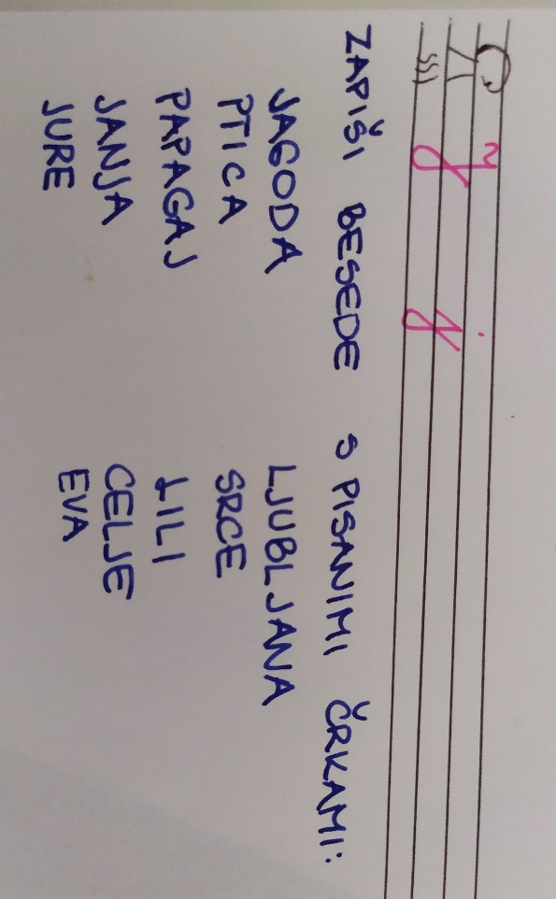
Matematika
Tehtam
To je naša uvodna ura za tehtanje. Poglej si videoposnetek.
https://www.youtube.com/watch?v=ttWcX9PsZFI&feature=youtu.be

Spoznavanje okolja
Gibanje
V zvezek za spoznavanje okolja na sredino zapiši besedo GIBANJE. Okrog besede gibanje napiši vse stvari, ki te spominjajo na to besedo.
Primer: tek, hoja, poskoki, kotaljenje, valjanje, hopsanje, plezanje, …
Ustno odgovori: Kdaj se neka oseba giba?
Ali se gibajo samo osebe ali tudi predmeti?
Kaj je gibanje?
Oglej si ilustracijo in se pogovori s staršem, bratcem, starim staršem:.
Katere osebe se gibajo? Kako se te osebe gibajo? Katere osebe se ne gibajo?
Ali se gibajo tudi predmeti? Kateri? Kako se ti predmeti gibajo? Ali pri gibanju puščajo sledi? Kateri predmeti se ne gibajo?

PREPIŠI V ZVEZEK:

TELO (igrača, predmet) | GIBANJE 1 | GIBANJE 2 | GIBANJE 3
ŽOGA | poskakuje | se kotali | miruje
AVTOMOBILČEK
LETALO
KAČA

Šport
Škratkova joga
https://www.youtube.com/watch?v=jvy5Q7UzTRE
